KURZPROFIL Sanitärmonteur EFZ
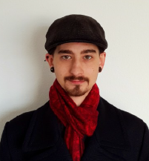
NAME | Hodel
VORNAME | David Leonard
BERUF | Sanitärmonteur EFZ
GEBURTSDATUM | 29.11.1994
NATIONALITÄT | Schweiz
WOHNORT | Ipsach
MOBILITÄT | Kat. B

Beruf / Berufskenntnisse

Sanitärmonteur EFZ

- Alle anfallenden Arbeiten als Sanitärmonteur
- Alle gängigen Wasser und Abwassersysteme
- Neu- und Umbauarbeiten / Rohbauarbeiten / Einlegarbeiten

Berufliche Tätigkeiten

2017 - 2019 | Verschiedene temporäre Einsätze als Sanitärmonteur  - Saudan AG, Solothurn  - Pärli AG, Biel  - Ramseyer & Dilger AG, Bern
2016 - 2017 | Engie Services AG, Bern  Angestellt als Sanitärmonteur
2015 - 2016 | Herrli Haustechnik, Biel / Ganz AG, Nidau  Angestellt als Sanitärmonteur
2012 - 2015 | Kurt Burri AG, Diessbach  Lehre als Sanitärmonteur EFZ

Konditionen

EINTRITT nach Vereinbarung

IHR KONTAKT: Arben Makolli
TELEFON: 031 992 10 24
E-MAIL: arben.makolli@artifex-personal.ch

